2019 – 2T

Proyecto de Diseño de Sistemas Digitales

Integrantes:

Viviana Mero Cheme  
Jean Zamora Tandazo

pid control of a dc motor based on fpga

Segundo Avance – Manual Técnico

# Pasos para construir la arquitectura

1. Ejecute el programa Quartus Prime 17.0 Standard Edition. (Crear una carpeta con el nombre PROYECTO2 en el escritorio)

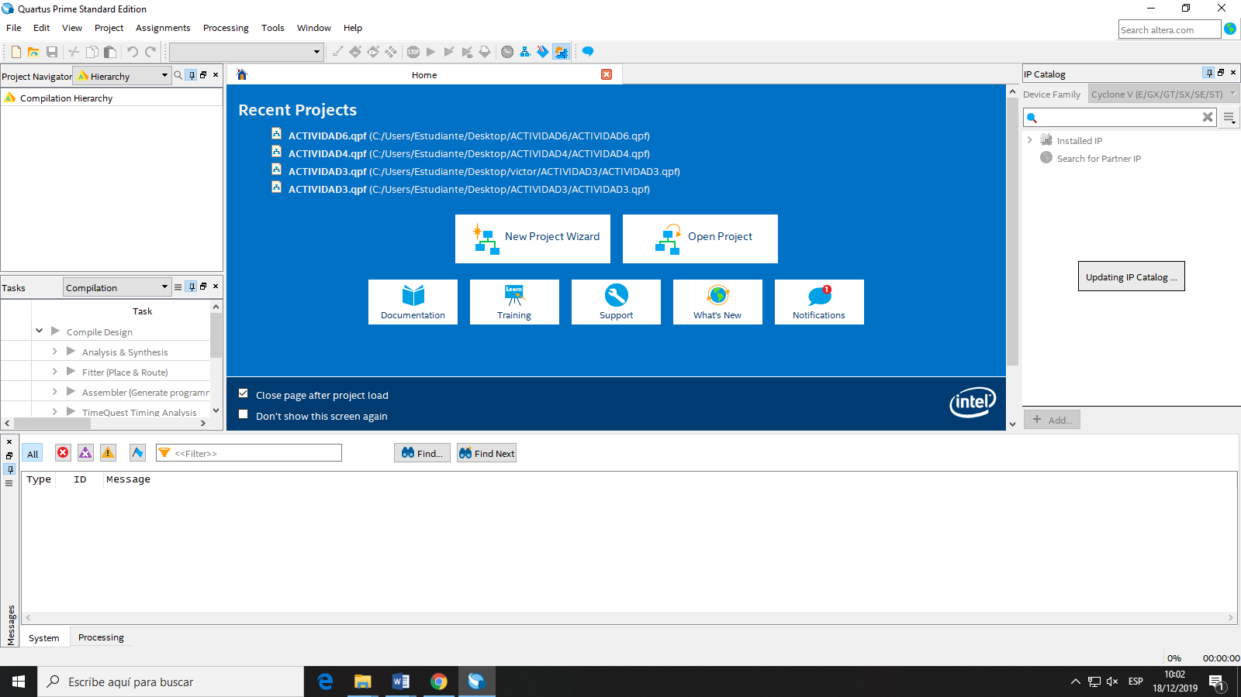

Figura : Ventana principal de Quartus 17.0 Standard Edition.

1. Proceda a crear un nuevo Proyecto seleccionando la opción File→New Project Wizard como se observa en la Figura 3. Aparecerá la ventana de Introducción, luego da clic en Next.

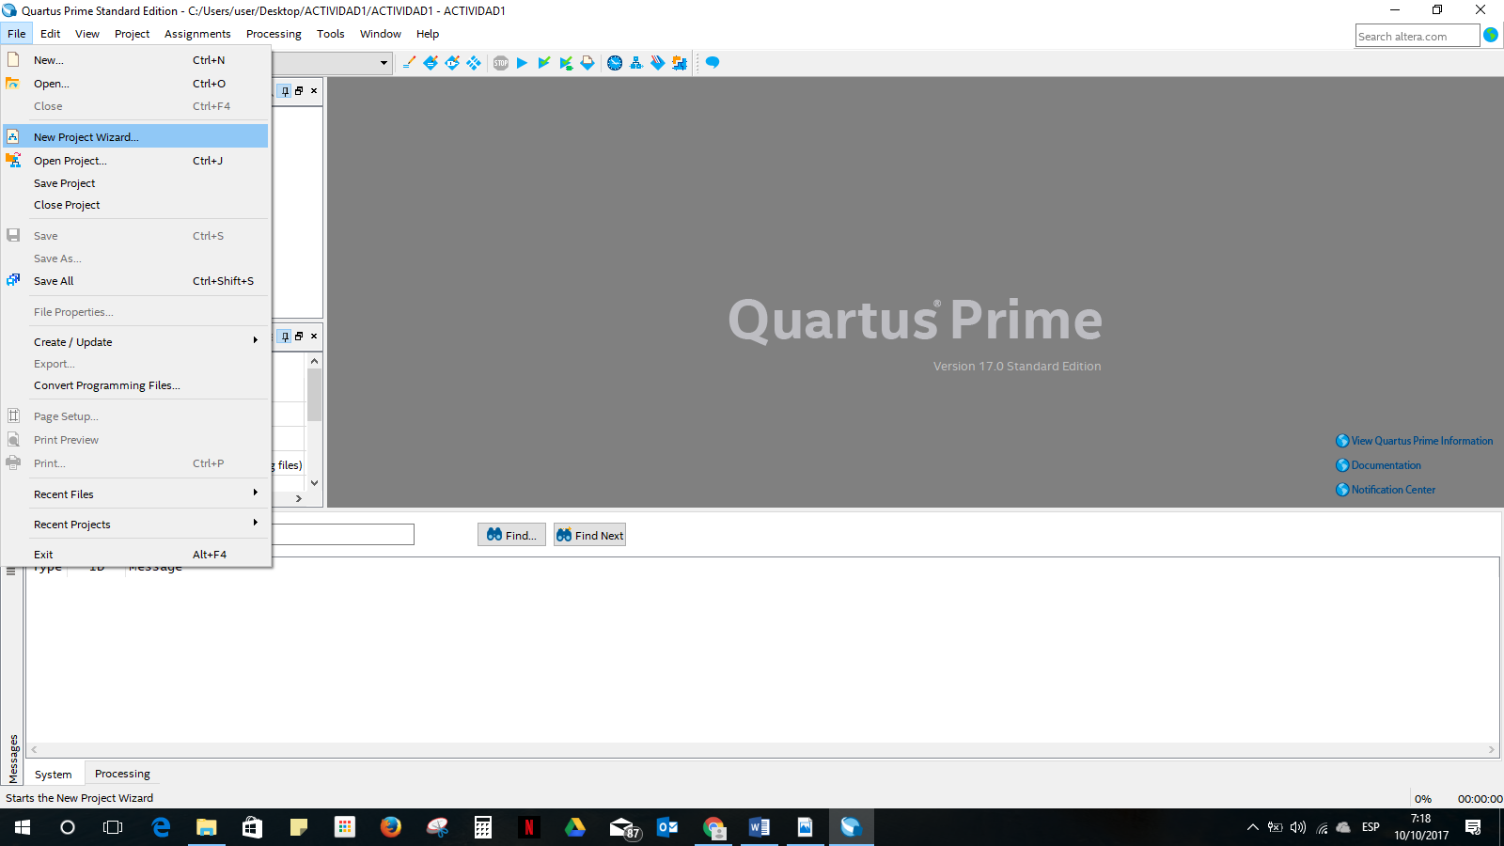

Figura : Creación de Nuevo Proyecto.

1. Escoger la ruta de su proyecto a la carpeta creada en el escritorio. Asignarle el mismo nombre de la carpeta y luego da clic en Next.

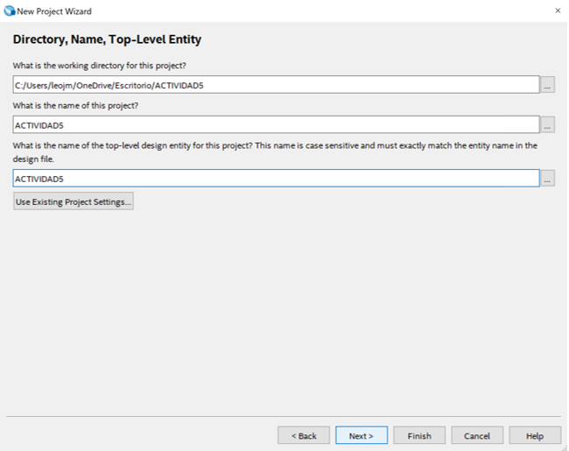

Figura : Asignación de ruta y nombre del proyecto.

1. Se mostrará la ventana para seleccionar el tipo de proyecto. Se escogerá la opción de Proyecto vacío (Empty project), tal como se visualiza en la Figura 4. Luego da clic en Next.

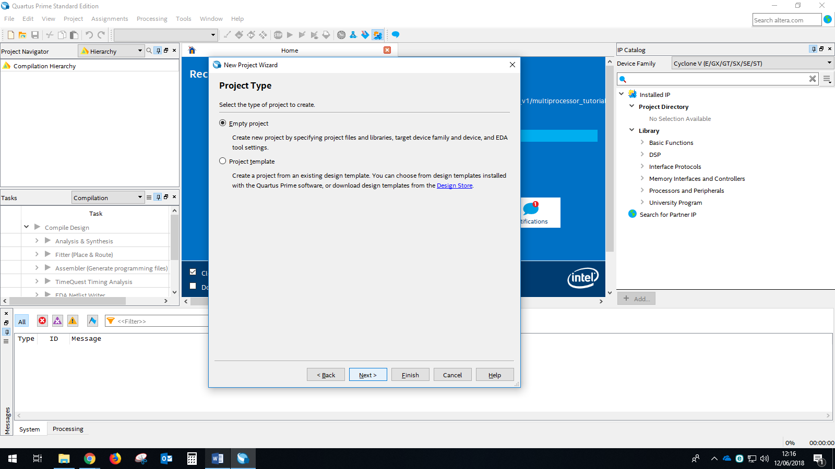

Figura : Selección del tipo de proyecto.

1. Como no tenemos archivos que añadir a nuestro proyecto, porque lo crearemos desde cero, damos clic en Next.

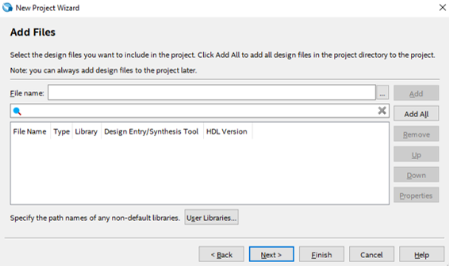

Figura : Adhesión de archivos al proyecto.

1. Aparecerá todas las familias de chips FPGA la cual escogemos **Cyclone V (E/GX/GT/SX/SE/ST)** y seleccionamos el nombre del chip **FPGA SoC 5CSXFC6D6F31C6** como se muestra en la figura y damos clic en Next.

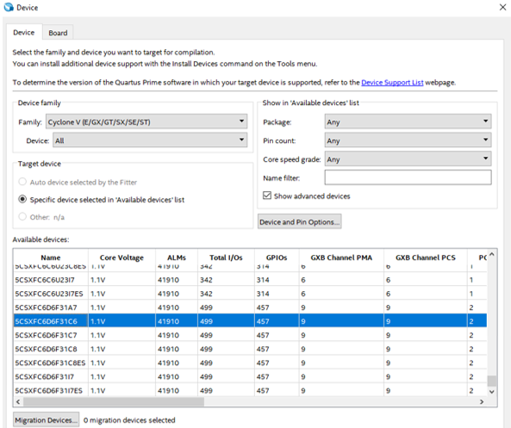

Figura :Selección del modelo y familia del chip FPGA SoC.

1. Como no realizaremos ninguna simulación en nuestro proyecto, no se escoge ninguna herramienta de simulación. Damos clic en Next.

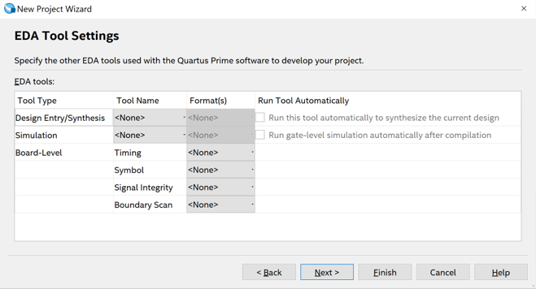

Figura : Ventana de las herramientas de simulación.

1. Finalmente aparecerá la ventana Summary que resume todas las especificaciones de nuestro proyecto. Damos clic en Finish.
2. Una vez creado el proyecto, damos clic en Tools y posteriormente en Qsys.

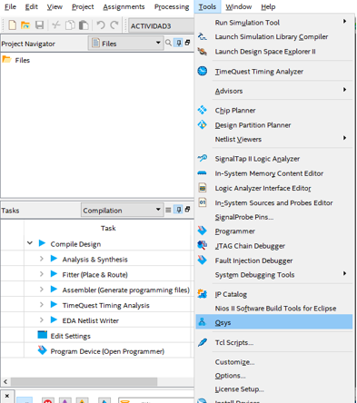

Figura : Selección del menú Qsys.

1. Se nos generará un componente que hace de interfaz de reloj para conectar señales externas de reloj para todos los componentes dentro del Qsys. Cambiamos el nombre del componente dando clic derecho y en Rename, colocamos “**CLOCK_50**”

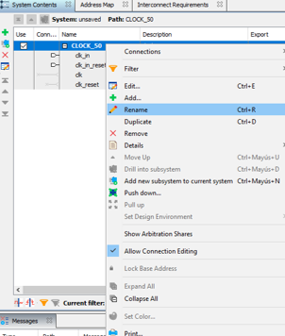

Figura : Cambio de nombre a la componente de interfaz de reloj.

1. A la izquierda de la ventana aparece una subventana llamada Catálogo IP donde encontraremos diferentes bloques de propiedad intelectual para múltiples aplicaciones. En el buscador que posee esta subventana colocamos NIOSII Processor y la agregamos a nuestro Qsys dando doble clic o clic en +Add.

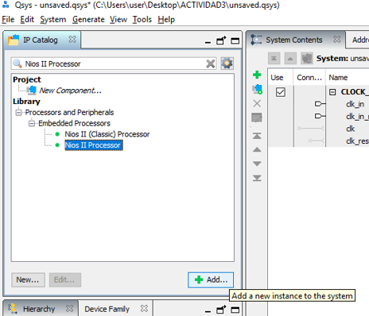

Figura : Agregación del NIOS II Processor.

1. Dentro de la ventana del componente NIOS II Processor seleccionamos Nios II/e y posteriormente en Finish.

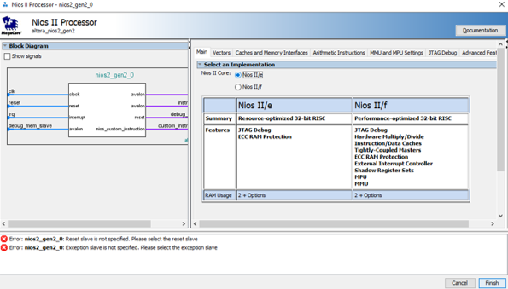

Figura : Ventana de configuración del componente NIOS II Processor.

1. Damos clic derecho en el componente nios2_gen2_0, seleccionamos Rename y colocamos el título “CUP1”.

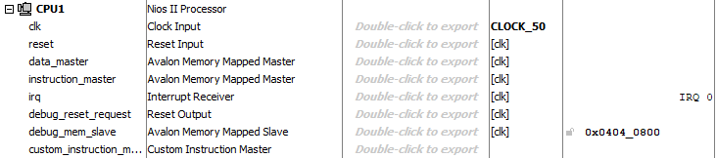

Figura : Cambio de nombre de la componente NIOS II Processor.

1. Volvemos a agregar otro NIOSII Processor y le cambiamos el nombre a “CPU2”.

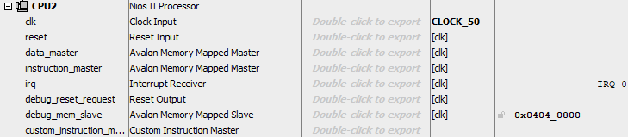

Figura : Asignación de nombre al segundo NIOS II Processor.

1. Buscamos en la subventana IP Catalog la componente **JTAG UART** y damos clic en +Add.

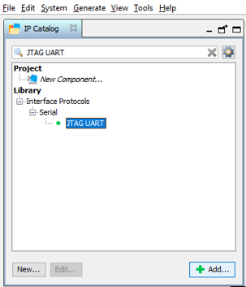

Figura : Agregación de la componente JTAG UART.

1. Agregamos la componente tal como nos dan su configuración dando clic en Finish.

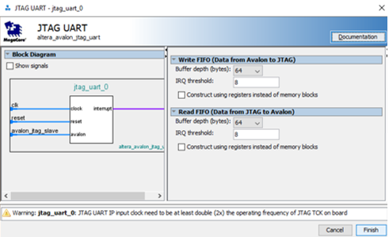

Figura : Ventana de configuración de la componente JTAG UART.

1. Damos clic derecho en el componente jtag_uart_0, seleccionamos Rename y escribimos “JTAG_UART” como se muestra en la figura.

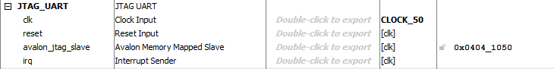

Figura : Asignación de nombre a la componente JTAG_UART.

1. Se escribe en la ventana IP Catalog el nombre “On-Chip Ram”, seleccionamos “On-Chip Memory (Ram or Rom)” y aplastamos +Add.

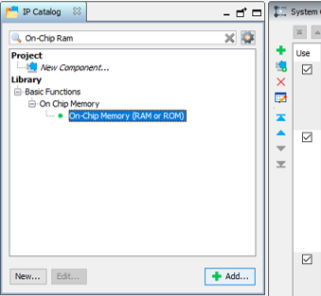

Figura : Agregación de la componente On-Chip Memory (Ram or Rom).

1. En la ventana de configuracion de la componente On-Chip Memory (Ram or Rom), en la pestaña Size modificamos el Total memory size a 128000. Damos clic en Finish para agregarlo.

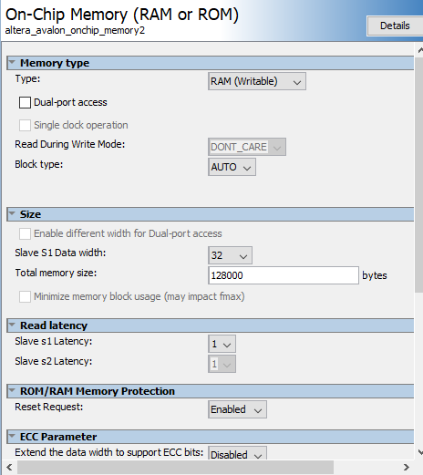

Figura : Cambio del Total memory size de la On-Chip Memory (Ram or Rom).

1. Damos clic derecho sobre la onchip_memory2_0, escogemos Rename y escribimos “onchip_mem1”.



Figura : Cambio de nombre a la componente On-Chip Memory (Ram or Rom).

1. Volvemos a la ventana IP Catalog y agregamos otra On-Chip Memory (Ram or Rom), colocamos 128000 en su Total memory size y le asignamos el nombre “onchip_mem2”.



Figura : Cambio de nombre a la segunda componente On-Chip Memory (Ram or Rom).

1. En la ventana IP Catalog colocamos “Timer” y agregamos “Interval Timer” dando clic en +Add.

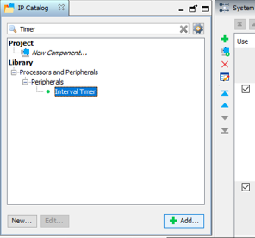

Figura : Agregación de la componente Interval Timer.

1. En la ventana de configuración de la componente Interval Timer no cambiamos nada y lo agregamos dando clic en Finish.

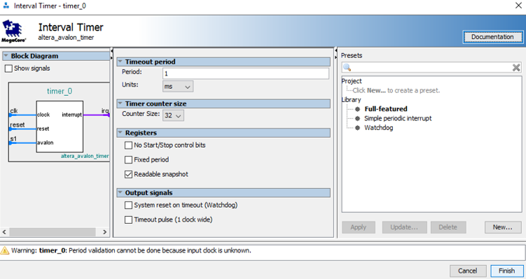

Figura : Ventana de configuración de la componente Interval Timer.

1. Damos clic derecho en la componente timer_0, seleccionamos Rename y colocamos el nombre “TIMER”.

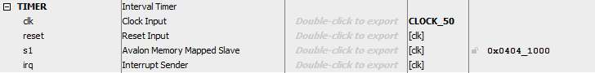

Figura : Cambio de nombre a la componente Interval Timer.

1. En la ventana IP Catalog escribemos el nombre “PIO” y seleccionamos la componente “PIO (Parallel I/O)”, damos clic en +Add para agregarlo.

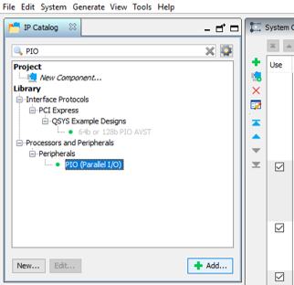

Figura : Agregación de la componente PIO (Parallel I/O).

1. En la ventana de configuración de la componente PIO (Parallel I/O), en la categoría Basic Settings modificamos el campo Width (1-32 bits) a 10, lo cambiamos a Input. En la categoría Edge capture register marcamos la casilla Synchronously capture y cambiamos la captura a FALLING. En la categoría Interrupt marcamos la casilla Generate IRQ. Se da clic en Finish para agregarlo.

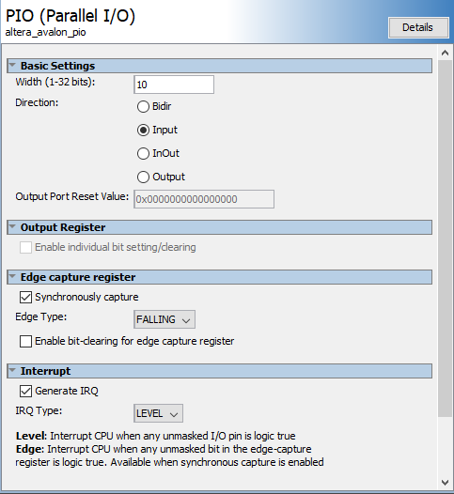

Figura : Ventana de configuración del componente PIO (Parallel I/O).

1. Se da clic derecho en la componente pio_0, clic en Rename y escribimos el nombre “encoder”.

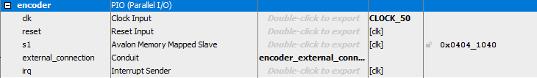

Figura : Cambio de nombre a la componente PIO (Parallel I/O).

1. En la ventana IP Catalog escribimos “ADC Controller for DE- series Boards” y agregamos la componente dando clic en +Add.

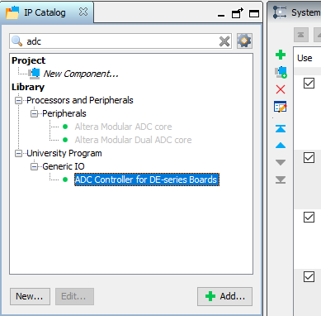

Figura : Agregación de la componente ADC Controller for DE-series Boards.

1. En la ventana de configuración de la componente ADC Controller for DE-series Boards, en el campo Parameters seleccionamos DE10-Standard en la casilla DE –Series Board. En la casilla ADC Clock Frequency (MHz) colocamos 12.5 MHz y en el campo Number of Channels Used se coloca 8. Damos clic en Finish para agregarlo.

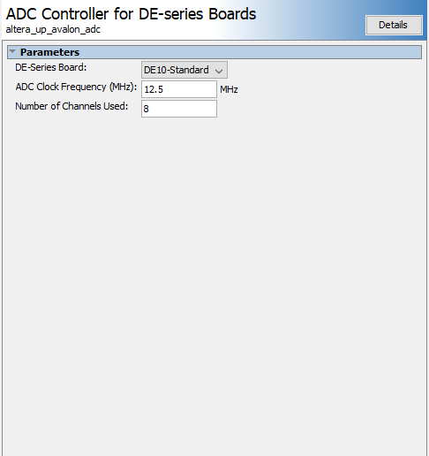

Figura : Ventana de configuracion de la componente ADC Controller for DE-Series Boards.

1. Se da clic derecho en la componente “ADC” y en Rename colocamos el nombre “potenciómetro”.

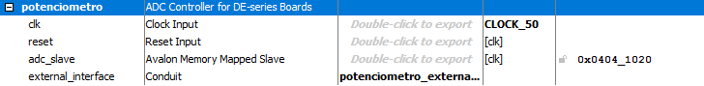

Figura : Cambio de nombre a la componente ADC.

1. Completado el proceso de agregación de bloques para nuestro sistema embebido, se procede a realizar las conexiones entre ellos. Primero hacemos la conexión de la señal de reset. Damos clic en el menú System y seleccionamos Create Global Reset Network.

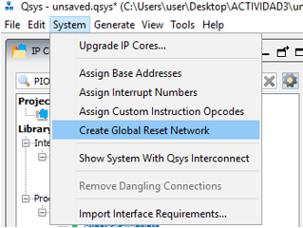

Figura : Conexiones de reset global.

1. Se procede a realizar las siguientes conexiones del bus de dirección tal como se muestra en la siguiente figura:

